宜章金石建材有限公司年加工20万吨采矿废石综合利用项目竣工环境保护验收监测报告表
郴力方竣检字［2019］第040号

建设单位: 宜章金石建材有限公司
编制单位: 郴州市力方检测技术有限公司

2019年6月

专家意见修改说明

序号 | 专家意见 | 修改说明
黄永专家
1 | 完善厂区排水沟收集系统，确保初期雨水和降尘废水进入不少于100m³的雨水收集沉淀池。 | 已落实，整改后图片见P37。
2 | 核实100m³的雨水收集沉淀池的建设。 | 已落实，整改后图片见P37。
黄勇专家
4 | 要建一个100m³的沉淀池。 | 已落实，整改后图片见P37。
5 | 完善雨水收集沟，让雨水、污水全部进入沉淀池 | 已落实，整改后图片见P37。
6 | 场地要整理、整平。 | 已落实，整改后图片见P37。
7 | 加强安全生产管理（安全警示标识要增加）。 | 已落实。

宜章金石建材有限公司年加工20万吨采矿废石综合利用项目

竣工环境保护验收意见

2019年7月12日，宜章金石建材有限公司年加工20万吨采矿废石综合利用项目按照国家环保部有关要求，依照国家有关法律法规，建设项目竣工环境保护验收技术指南和技术规范，依据郴州市力方检测技术有限公司编制的《宜章金石建材有限公司年加工20万吨采矿废石综合利用项目竣工环境保护验收监测报告表》、湖南大自然环保科技有限公司编制的《宜章金石建材有限公司年加工20万吨采矿废石综合利用项目环境影响报告表》 和宜章县环境保护局出具的《关于宜章金石建材有限公司年加工20万吨采矿废石综合利用项目环境影响报告表的审批意见》（宜环字【2019】17号）等文件规定，组织开展了宜章县泉兴腐竹厂年年加工20万吨采矿废石综合利用项目的竣工环境保护验收会议。

参加本次验收会议的单位有：建设单位宜章金石建材有限公司、编制单位郴州市力方检测技术有限公司及相关专家。

会议成立了环保验收组，先后听取了建设单位对本项目环保情况的汇报、监测单位关于本项目竣工环境保护验收监测的汇报，查看了本项目环保设施运行情况和环境保护措施落实情况，经认真讨论，形成如下验收意见：

一、工程建设基本情况

（一）建设地点、规模、主要建设内容
项目建设地点：宜章县里田镇塔下村界牌岭矿内；
性质：新建；
产品：碎石、石粉；
建设内容：本项目主要建设内容见表1；主要构筑物见表2。
表1 建设项目组成一浏览表
工程类别 | 工程内容及规模
主体工程 | 生厂厂房1#、2#
辅助工程 | 原料堆场区、成品堆场区、办公楼
公用工程 | 给水系统为自打水井，排水系统为雨污分流
环保工程 | 事故应急池、事故围堰、化粪池
表2 项目建（构）筑物一览表

序号 | 项目 | 单位 | 数量 | 备注
1 | 总建筑面积 | ㎡ | 780 | /
2 | 办公楼 | ㎡ | 280（140*2） | 双层结构、移动板房
3 | 厂房1# | ㎡ | 200 | 钢结构
4 | 厂房2# | ㎡ | 300 | 钢结构
5 | 原料堆场区 | ㎡ | 2000 | 钢结构、轻钢顶棚
6 | 成品堆场区 | ㎡ | 4000 | 钢结构、轻钢顶棚

（二）建设过程及环保审批情况
2019年3月，宜章金石建材有限公司委托湖南大自然环保科技有限公司编制了《宜章金石建材有限公司年加工20万吨采矿废石综合利用项目环境影响报告表》 ，并于2019年3月22日取得宜章县环境保护局出具的关于《宜章金石建材有限公司年加工20万吨采矿废石综合利用项目环境影响报告表》的审批意见（宜环字【2019】17号）。
本项目从立项至调试过程中无环境投诉、违法或处罚记录。

（三）投资情况

项目实际总投资为600万元，其中环保投资为104万元，占投资的比例为17.33%。

（四）验收范围

本次验收的范围为年加工20万吨采矿废石综合利用项目的工程内容和它们的配套设施，以及对本项目废水、废气、噪声治理设施进行竣工环境保护验收，不包含辐射、固体废物等配套建设环保治理设施及竣工环保验收的内容。

二、工程变动情况
本项目建设内容与环评报告及批复文件要求基本一致。

三、环境保护设施建设情况

（一）废水

项目无生产废水排放。项目产生的污水主要为生活污水，生活污水经化粪池处理后满足农田灌溉标准。

（二）废气
1、生产线破碎、筛分等工序产生的粉尘：本项目石料在破碎，筛分过程等工序过程会产生大量的粉尘。项目在破碎机出口、皮带廊道、振动筛出口采取防风遮挡措施，在各破碎机、筛分机上方均安装自动喷淋洒水系统，皮带廊道沿线喷水降尘，对生产线喷水降尘。
2、成品堆场粉尘：本项目粉尘主要为砂石成品堆存在成品堆存区产生的粉尘。

（三）噪声
本项目噪声主要来源于生产过程中破碎机和振动筛等产生的噪声。设备和基础之间安装减震器并垫以橡胶垫或木板等，有效降低设置振动及噪声。同时，本项目夜间不生产，因此本项目生产噪声不会对周围声环境产生污染影响。

四、污染物排放情况

1、废水排放情况

经2天6次监测，厂区生活废水排放口各项污染物排放浓度分别为pH：6.84～7.39、COD_{Cr}：69～80mg/L、BOD₅：28.4～32.0mg/L、SS：47～59mg/L、氨氮：12.8～16.7mg/L，动植物油：10.9～12.9mg/L，各检测因子均符合《农田灌溉水质标准》（GB 5084-2005）表2中标准。

2、废气排放情况

经2天6次监测，厂区内无组织排放颗粒物监测最大值0.834mg/m³小于《大气污染物综合排放标准》（GB 16297--1996）表2中标准。
- 噪声排放情况
经连续2天，每天昼夜各1次的现场监测，项目厂界四周噪声昼间最大值为56.1dB(A)，夜间最大值为39.1dB(A)，均符合《工业企业厂界环境噪声排放标准》（GB12348-2008）中的2类标准。

五、工程建设对环境的影响

根据验收监测报告的结果，本项目各污染物均能做到达标排放，因此对周围环境影响较小。
- 验收结论

表2 《建设项目竣工环境保护验收暂行办法》第八条规定的验收不合格情形
1、未按环境影响报告书（表）及其审批部门审批决定要求建成环境保护设施，或者环境保护设施不能与主体工程同时投产或者使用的。
2、污染物排放不符合国家和地方相关标准、环境影响报告书（表）及其审批部门审批决定或者重点污染物排放总量控制指标要求的。
3、环境影响报告书（表）经批准后，该建设项目的性质、规模、地点、采用的生产工艺或者防治污染、防止生态破坏的措施发生重大变动，建设单位未重新报批环境影响报告书（表）或者环境影响报告书（表）未经批准的。
4、建设过程中造成重大环境污染未治理完成，或者造成重大生态破坏未恢复的。
5、纳入排污许可管理的建设项目，无证排污或者不按证排污的。

6、分期建设、分期投入生产或者使用依法应当分期验收的建设项目，其分期建设、分期投入生产或者使用的环境保护设施防治环境污染和生态破坏的能力不能满足其相应主体工程需要的。
7、建设单位因该建设项目违反国家和地方环境保护法律法规受到处罚，被责令改正，尚未改正完成的。
8、验收报告的基础资料数据明显不实，内容存在重大缺项、遗漏，或者验收结论不明确、不合理的。
9、其他环境保护法律法规规章等规定不得通过环境保护验收的。

经环保验收组现场查看及认真讨论，形成如下验收结论：
- 对照项目环境影响报告表和审批意见要求，项目的性质、规模、地点、采用的污染物防止措施均未发生变化，且污染防治措施与主体工程同时设计、同时施工、同时投产使用；
- 验收监测期间，本项目废水、废气、噪声均符合相关环保标准限值要求，环评和审批意见的要求落实到位；

3、本次验收会议按《建设项目竣工环境保护验收暂行办法》中所规定的验收不合格情形对本项目逐一对照核查，确认本项目废水、废气、噪声污染防治设施均符合验收合格的要求 ，报告及现场有具体细节问题需要落实的，详见附件专家意见表。
- 后续要求

（1）本次评价结论是根据建设单位提供的资料、规模进行的，如果实际方案有所变化，建设单位应按环保部门的要求另行申报。

（2）本项目的建设应严格执行“三同时”制度，切实落实废水、废气、噪声防治措施；特别是生活污水的排放，应建立相应的化粪池，并定期清运，确保生活污水不外排；破碎、筛分工序要设置封闭厂房，确保破碎、筛分工序产生的粉尘达标排放。

（3）项目需加强物料的运输及装卸管理，减少无组织废气排放；

（4）加强环境意识教育，制定环保设施操作管理规程，建立健全各项环保岗位责任制，确保环保设施正常、稳定运行。

八、验收人员信息
见验收组成员名单

验收组成员名单
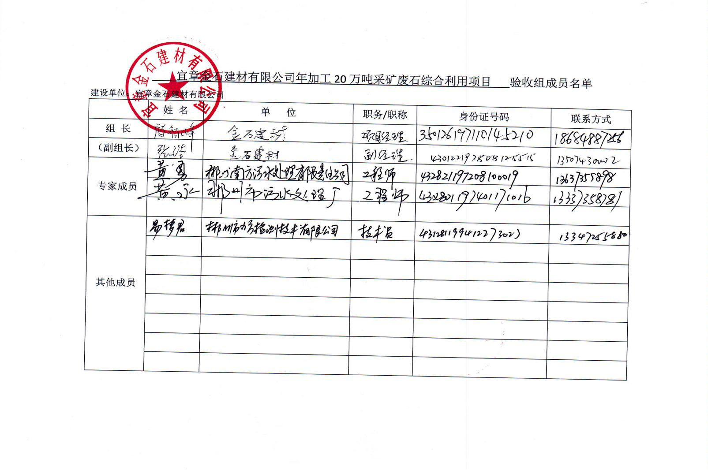

宜章金石建材年加工20万吨采矿废石综合利用项目 验收组成员名单

建设单位：宜章金石建材有限公司
 | 姓 名 | 单 位 | 职务/职称 | 身份证号码 | 联系方式
组 长 | 陈智峰 | 宜章金石建材有限公司 | 项目经理 | 350126197110145210 | 18684887256
（副组长） | 张 浩 | 宜章金石建材有限公司 | 副经理 | 430122197808125515 | 13507430002
专家成员 | 黄 勇 | 郴州市南方污水处理有限责任公司 | 工程师 | 432821197208100019 | 13637355898
 | 黄 永 | 郴州市污水处理厂 | 工程师 | 432801197401171016 | 13338358781
其他成员 | 易梦君 | 郴州市力方检测技术有限公司 | 技术员 | 431281199412273023 | 13347255880

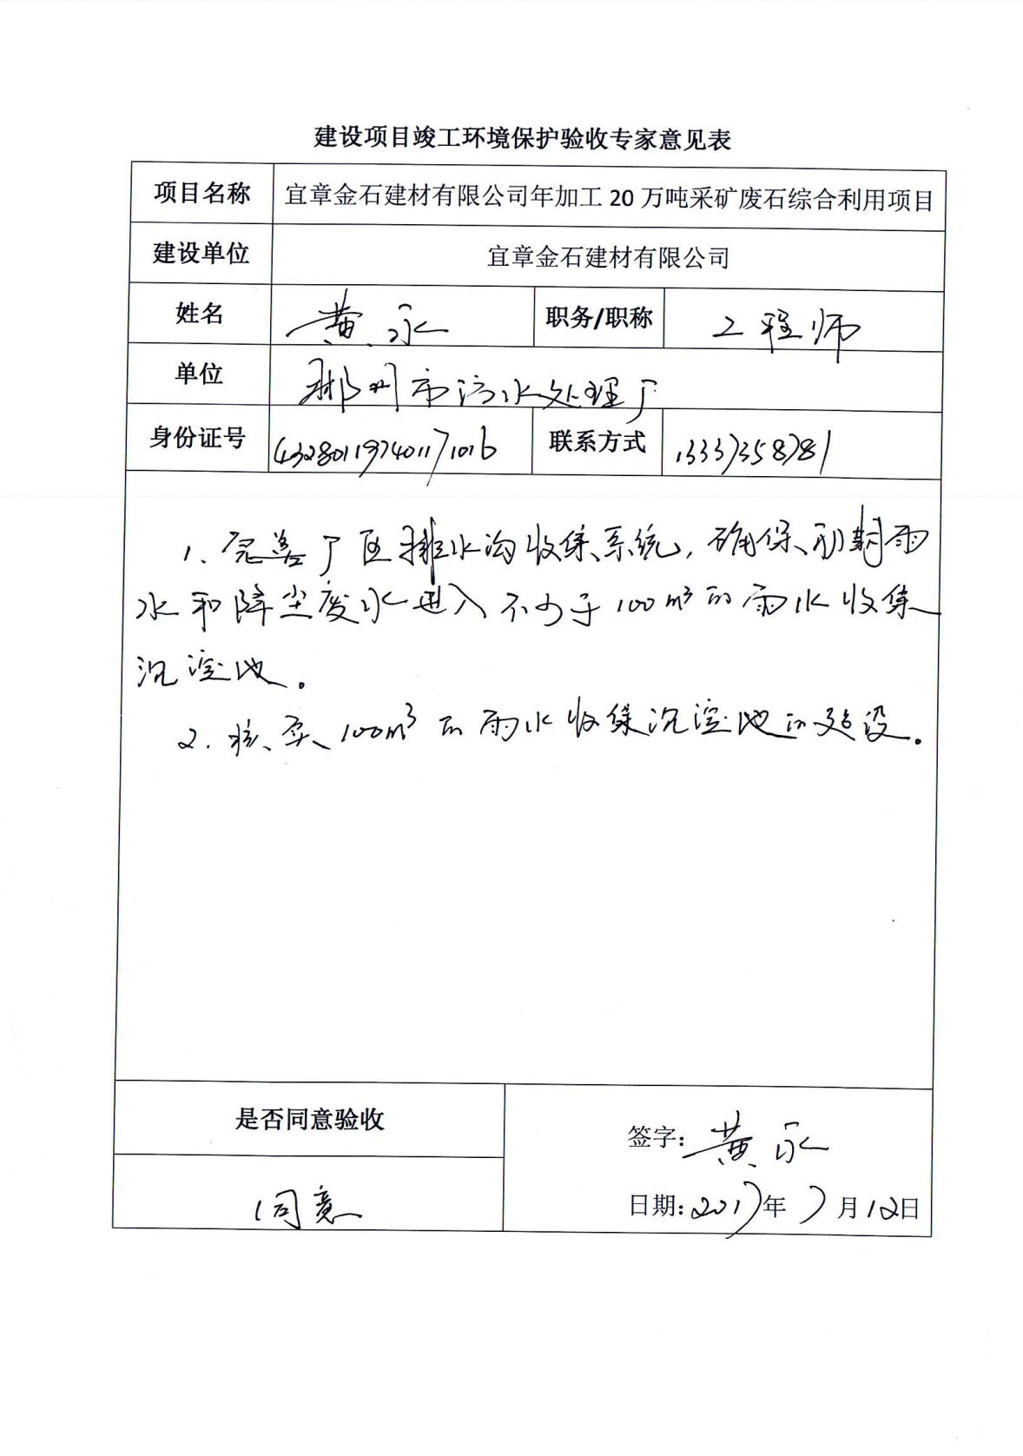
专家意见

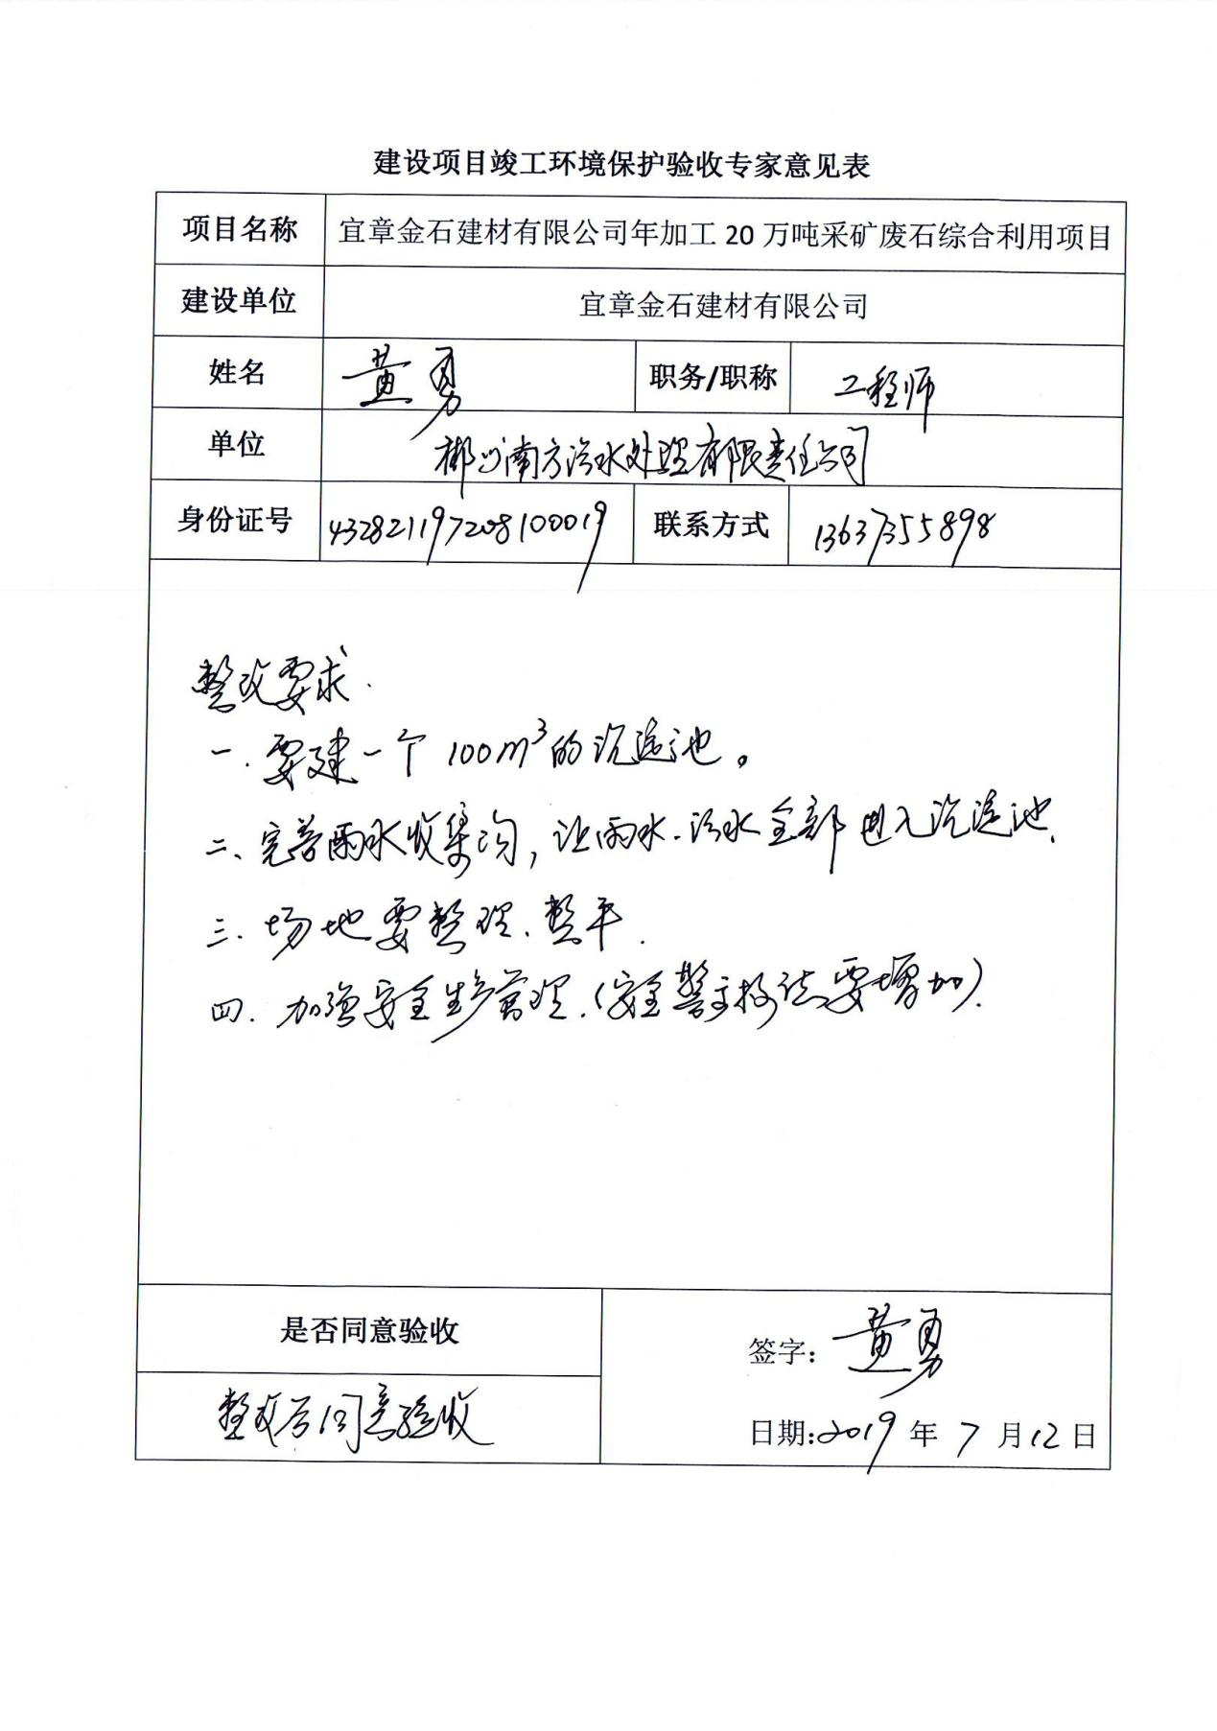

建设单位 | ： | 宜章金石建材有限公司
法人代表 | ： | 刘苏明
编制单位 | ： | 郴州市力方检测技术有限公司
法人代表 | ：  王华勇
项目负责人 | ： | 王华勇
报告编写人 | ： | 喻 慧

宜章金石建材有限公司 |  |  | 郴州市力方检测技术有限公司
电话 | ： | 18684887256 | 电话 | ： | 0735-2831268
传真 | ： |  | 传真 | ： | 0735-2831268
邮编 | ： | 424200 | 邮编 | ： | 423000
地址 | ： | 宜章县里田镇塔下村界牌岭矿内 | 地址 | ： | 郴州市苏仙区王仙岭街道郴州大道15号苏仙区委党校闲置办公房4-5楼

前 言

宜章金石建材有限公司年加工20万吨采矿废石综合利用项目的建设单位为宜章金石建材有限公司。本项目租用郴州市宜章县里田镇塔下村界牌岭矿场地进行建设，项目建成后年产碎石（16-31.5mm）10万吨，碎石（10-20mm）3.3万吨，砂（0-5mm）3.3万吨，石粉（小于0.075mm）3.4万吨，属于新建项目。
为符合环保要求，完善环保手续，宜章金石建材有限公司于2019年3月委托湖南大自然环保科技有限公司编制了《宜章金石建材有限公司年加工20万吨采矿废石综合利用项目环境影响报告表》，并于2019年3月22日取得了宜章县环境保护局出具的关于《宜章金石建材有限公司废品综合回收建设项目环境影响报告表》的审批意见【宜环字[2019]17号】。
本次项目总投资600万元，其中环保投资104万元，环保投资占总投资比例为17.33%。本项目员工人数为8人，单班制，每班工作8小时，年工作240天。
2019年5月，宜章金石建材有限公司委托郴州市力方检测技术有限公司承担该项目的竣工环境保护验收监测工作（委托书见附件五），郴州市力方检测技术有限公司于2019年5月23日-2019年5月24日对该项目进行了现场勘察监测，并根据现场勘察监测情况，结合实验室检测结果及相关材料，编制了本项目验收监测报告。
本次验收监测及调查的范围主要包括：
（1）大气污染物治理设施勘察及大气污染物浓度的监测；
（2）废水治理设施及雨水处理设施的勘察及厂区内废水质监测；
（3）噪声治理设施的勘察及厂界噪声的监测；
（4）固体废物堆存及处置情况勘察。

目 录
1、建设项目基本情况.................................................1
2、工程建设内容................................... ..................4
3、主要污染源、污染物处理和排放情况............ ........... ..........8
4、建设项目环境影响报告表主要结论及审批部门审批决定.................9
5、验收监测质量保证及质量控制.......................................12
6、验收监测内容.....................................................15
7、验收监测结果....................................................17
8、验收监测结论....................................................21

附件
附件一：项目环评批复.............................................. .22
附件二：项目地理位置示意图..........................................25
附件三：企业营业执照................................................26
附件四：现场照片................................................. .27
附件五：委托书.....................................................28
附件六：监测方资质..................................................29
附件七：力方检测公司监测报告........................................30
附件八：专家资质................................................. .35
附件九：整改照片................................................. .37

建设项目名称  表一 | 宜章金石建材有限公司年加工20万吨采矿废石综合利用项目
建设单位名称 | 宜章金石建材有限公司
建设项目性质 | 新建 改扩建 技改 迁建
建设地点 | 宜章县里田镇塔下村界牌岭矿内
主要产品名称 | 碎石、石粉
设计生产能力 | 年产碎石（16-31.5mm）10万吨，碎石（10-20mm）3.3万吨，砂（0-5mm）3.3万吨，石粉（小于0.075mm）3.4万吨
实际生产能力 | 年产碎石（16-31.5mm）10万吨，碎石（10-20mm）3.3万吨，砂（0-5mm）3.3万吨，石粉（小于0.075mm）3.4万吨
建设项目环评  时间 | 2019年3月 | 开工建设时间 | 2019年3月
调试时间 | 2019年5月 | 验收现场监测时间 | 2019年5月23日--  5月24日
环评报告表  审批部门 | 宜章县环境保护局 | 环评报告表  编制单位 | 湖南大自然环保科技有限公司
环保设施设计单位 | / | 环保设施施工单位 | 宜章金石建材有限公司
投资总概算 | 600万元 | 环保投资总概算 | 104万元 | 比例 | 17.33 %
实际总概算 | 600万元 | 环保投资 | 104万元 | 比例 | 17.33%
验收监测依据 | 1、《国务院关于修改（建设项目环境保护管理条例）的决定》国务院令，第682号，2017年7月 16日发布，2017年10月1日起实施；  2、《关于发布《建设项目竣工环境保护验收暂行办法》的公告》环境保护部国环规环评【2017】4号，2017年11月20日；  3、《建设项目竣工环境保护验收技术指南-污染影响类》（生态环境部公告2018年第9号）2018年5月15日；  4、《建设项目环境影响评价分类管理名录》（2017年9月1日起施行）  5、《中华人民共和国环境保护法》2014年4月24日修订，2015
验收监测依据 | 年1月1日实施；  6、《中华人民共和国固体废物污染环境防治法（修订）》2005年4月1日实施；  7、《中华人民共和国大气污染防治法》2016年1月1日实施，2018年10月26日修订；  8、《中华人民共和国环境噪声防治法》1997年3月1日实施，2018年12月29日修订；  9、《中华人民共和国水污染防治法》2008年6月1日实施，2017年6月27日修订。  10、湖南大自然环保科技有限公司《宜章金石建材有限公司年加工20万吨采矿废石综合利用项目环境影响报告表》 2019年3月；  11、宜章县环境保护局 宜环字 【2019】 17号文 关于《宜章金石建材有限公司年加工20万吨采矿废石综合利用项目环境影响报告表》的批复 2019年3月22日（见附件一）；
验收监测评价标 准、标号、级别、限值 | 1、废水排放执行《农田灌溉水质标准》（GB5084-2005）的标准。  表1-1 废水排放限值  pH SS COD BOD5 NH3-N 动植物油  5.5～8.5 100 150 80 - -  2、破碎工序的粉尘废气执行《大气污染物综合排放标准》（GB16297-1996）二级标准表2中无组织排放标准。  表1-2 大气污染物有组织排放限值  污染物 排放浓度限值（mg/m³） 监控位置  颗粒物 1.0 周界外浓度最高点
验收监测评价标准、标号、级别、限值 | 3、厂界噪声执行《工业企业厂界环境噪声排放标准》（GB12348-2008）的2类标准。  表1-3 工业企业厂界环境噪声排放限值  监测点位 执行标准 昼间 夜间  厂界四边界 2类 60 50

工程建设内容：
表二
宜章金石建材有限公司年加工20万吨采矿废石综合利用项目为新建项目，项目总投资600万元，其中环保投资104万元，环保投资占总投资的17.33%。该项目位于宜章县里田镇塔下村界牌岭矿内，总占地面积达到13333㎡。
该项目目前运行情况良好，主体工程调试工况稳定，2019年5月宜章金石建材有限公司委托郴州市力方检测技术有限公司（以下简称“我公司”）对该项目进行环保设施工程竣工验收监测工作，我公司于2019年5月23日-5月24日对该项目进行了现场监测，按《建设项目竣工环境保护验收技术指南 污染影响类》要求，编制了本验收监测报告表。项目具体建设内容见表2-1。
表2-1 项目建设内容一览表

序号 | 项目 | 单位 | 数量 | 备注
1 | 占地面积 | ㎡ | 13333 | /
2 | 总建筑面积 | ㎡ | 780 | /
3 | 办公楼 | ㎡ | 280（140*2） | 双层结构、移动板房
4 | 厂房1# | ㎡ | 200 | 钢结构
5 | 厂房2# | ㎡ | 300 | 钢结构
6 | 原料堆场区 | ㎡ | 2000 | 钢结构、轻钢顶棚
7 | 成品堆场区 | ㎡ | 4000 | 钢结构、轻钢顶棚

项目的主要生产设备：

表 2-2 主要设备一览表

序号 | 名称 | 规格 | 数量 | 备注
1 | 颚式破碎机 | 750*1060mm | 1台 | /
2 | 圆锥破碎机 | Φ175mm | 1台 | /
3 | 反击式破碎机 | 1060型 | 1台 | /
4 | 振动筛 | 2.2*7m | 2台 | /
5 | 挖掘机 | / | 1辆 | /
6 | 铲车 | / | 1辆 | /
7 | 洒水车 | / | 1辆 | /

项目环保建设内容：
表 2-3 环保建设一览表

类型 |  | 污染处理措施 | 投资额（万元）
废气 | 破碎、筛分工序粉尘 | 湿式作业、洒水抑尘，破碎工序设置封闭厂房、 | 60
 | 成品堆场粉尘 | 喷水抑尘系统 | 10
废水 | 生活污水 | 化粪池 | 1
 | 雨水 | 150m³的三级沉淀池 | 30
噪声 |  | 隔声，降噪措施 | 2
固废 |  | 收集清运措施 | 1
合计 |  |  | 104

原辅材料消耗及水平衡
表2-4 项目主要原辅材料及消耗表
序号 | 名称 | 储存规格 | 年使用量 | 储存位置 | 来源
1 | 废石 | / | 20万 t | 厂区原料储存区 | 界牌岭矿排土场

水平衡
- 给水：本项目用水主要为生活用水和洒水抑尘用水等。生活用水外购桶装饮用水，洒水抑尘用水自打井水供给。项目劳动人员8人，单班制，每班8小时，年工作240小时，厂区内不设食宿。
（2）排水：本项目无生产废水产生。项目区雨水经雨水沟进入沉淀池后回用于厂区洒水抑尘。项目生活污水通过化粪池处理后满足农田灌溉标准。

水平衡图:

144
1200
1200
三级沉淀池
喷淋降尘用水

1464
新鲜水

120
化粪池
生活用水

图2-5 项目水平衡图（m³/a）
主要工艺流程及产污环节
图2-6 工艺流程及产污环节图

工艺流程说明：本项目直接将购进的采矿废石通过半封闭式皮带运至鄂式破碎机进行初步破碎，破碎后再送入圆锥破碎机进行进一步破碎。破碎后使用振动式筛选机筛选，筛选出约占一半的16-31.5mm的碎石作为成品送入成品堆场堆存。剩余的进入反击式破碎机破碎，破碎后再进入振动筛筛分，筛选出10-20mm的碎石，0-5mm的砂及石粉。筛选得到的成品运至成品堆场堆存。

主要污染源、污染物处理及排放情况
表三
（一）废气
1、生产线破碎、筛分等工序产生的粉尘：本项目石料在破碎，筛分过程等工序过程会产生大量的粉尘。项目在破碎机出口、皮带廊道、振动筛出口采取防风遮挡措施，在各破碎机、筛分机上方均安装自动喷淋洒水系统，皮带廊道沿线喷水降尘，对生产线喷水降尘。
2、成品堆场粉尘：本项目粉尘主要为砂石成品堆存在成品堆存区产生的粉尘。

（二）固废
本项目营运期间主要固体废物员工产生的生活垃圾。生活垃圾经分类收集后交由环卫部门统一收集处置。
（三）噪声
本项目噪声主要来源于生产过程中破碎机和振动筛等产生的噪声。设备和基础之间安装减震器并垫以橡胶垫或木板等，有效降低设置振动及噪声。
- 废水
项目无生产废水排放，项目产生的污水主要为生活污水。生活污水经化粪池处理后满足农田灌溉标准。

建设项目环境影响报告表主要结论及审批部门审批决定
表四

1、报告表主要结论：宜章金石建材有限公司年加工20万吨采矿废石综合利用项目为新建项目，项目总投资600万元，其中环保投资104万元。该项目位于宜章县里田镇塔下村界牌岭矿内，总占地面积达到13333平方米。工程主要构筑物包括生产车间、仓库以及办公间。
2、项目场地及周围环境质量现状
（1）水环境质量现状：
监测数据表明：项目区地表水未出现超标现象，监测因子均达到《地表水环境质量标准》（GB3838-2002）Ⅲ类标准。
（2）大气环境质量现状：根据监测结果，项目区域空气环境质量符合《环境空气质量标准》（GB3095-2012）中二级标准。
（3）声环境现状：项目周边环境质量良好，各监测点昼夜噪声值均低于《声环境质量标准》（GB3096-2008）中的2类标准。
3、项目建设合理性
本项目不属于《产业结构调整指导目录》（2011本）（2013年修正）中规定的鼓励类、限制类和淘汰类，根据国发 “促进产业结构调整暂行规定”，从其环保等方面分析可知，项目符合国家有关法律、法规和政策规定，属于允许类，故该项目符合产业政策。
本项目位于宜章县宜章县里田镇塔下村界牌岭矿内，选址周边无自然保护区，生态敏感区，选址用地不占用基本农田，周边水、电供应有保障，相应的配套设施齐全，地理位置优越，交通发达。该项目厂区附近无风景区和文物古迹、生态脆弱带等，对环境和生态影响较小。故本项目选址是合理的。
4、环境影响分析结论
（1）大气
本项目破碎机上方设置集气罩，破碎产生的未被除尘器收集的粉尘颗粒物会在空气中短暂停留，其影响区域面积约5800㎡。采用《环境影响评价技术导则 大气环境》 (HJ2.2-2008) 推荐的的大气环境防护距离标准计算程序（Screen3Model）计算结果为无超标点，因此，本项目不需设置大气环境防护距离。

（2）水环境影响分析
本项目无生产废水排放，项目产生的污水主要为生活污水。生活污水经化粪池处理后满足农田灌溉标准。
（3）声环境影响分析
该项目运营期的噪声主要为机械设备噪声，在对噪声设备采取减震、隔声等综合措施后，项目厂界噪声可以达到《工业企业厂界环境噪声排放标准》（GB12348-008）2类标准，项目噪声对周围环境影响较小。
（4）固废环境影响分析
项目营运期间主要固体废物为员工产生的生活垃圾。职工生活垃圾收集后由环卫部门统一清运。故本项目产生的各种固体废物均得到有效利用或处理，对环境影响较小。
综上所述，本工程在认真贯彻执行好国家的各项环境保护法律、法规、规章，严格落实切实有效的污染防治措施，确保各污染防治设施长期稳定高效运行，各污染物能够实现稳定达标排放，工程对各环境保护目标不会造成明显影响，在此基础上该工程在环保方面是可行的。

审批部门审批决定及落实情况
序号 | 环评批复要求 | 工程落实环评批复情况
1 | 项目施工期应采取各种有效措施，防治因施工对水环境、环境空气、生态环境、声环境造成的影响，杜绝环境污染的发生。 | 与环评要求一致。
2 | 落实厂区雨污分流措施。初期雨水和降尘废水经排水沟收集后通过不小于100m³的雨水收集沉淀池沉淀后回用于厂区喷洒降尘;项目产生的生活污水经化粪池处理后回用于周边衣田菜地灌溉。 | 本项目生产无需用水，无生产废水产生。生活污水经化粪池处理后满足农田灌溉标准。
3 | 加强厂区内大气污染防治。生产线产生的粉尘通过湿式作业、自动酒水抑尘、破雾炮机喷水等措施进行降尘,筛分、碎工序设置封闭厂房内，项目原料堆场粉尘通过盖防尘布、洒水抑尘等措施处理后达到《大气污染物综合排放》(GB16297-1996)排放限值要求。 | 本项目生产采用湿法作业，作业时人工不定时洒水降尘。原料堆场盖防尘布、定时洒水抑尘。
4 | 对项目中的破碎机、筛分机等设备应采用低噪声设备，采取隔声、减振、吸声等措施，厂界周边做好绿化工作;确保厂界噪声达到《工业企业厂界环境噪声排放标准》(GB12348-2008) 中2类标准。 | 本项目采用低噪设备，已对产生噪声的设备在基础上加装振动垫、消声器等降噪措施。噪声满足《工业企业厂界环境噪声排放标准》(GB12348-2008)2类标准。
5 | 落实固体废物处置措施。项目产生的固体废物主要是生活垃圾，专人对垃圾进行及时收集，分类收集后交由环卫部门统一收集处置，做到日产日清。 | 职工生活垃圾收集后由环卫部门统一清运。

序号 | 环评批复要求 | 工程落实环评批复情况
6 | 建实健全环境管理制度，加强企业环境管理，配备专职人员，确保各项环保设施的正常运行和各类污染物稳定达标排放。 | 本项目已建立环境管理制度，委任陈智峰为专职环境管理。
7 | 环境影响报告表经批准后，项目的性质、规模、地点、工艺或者防治污染、防止生态破坏的措施发生重大变动的，应当重新报批该项目的环境影响报告表，自批复文件批准之日起，如超过5年方决定工程开工建设的，环境影响报告表应当报我局重新审核。 | 与环评要求一致。

验收监测质量保证及质量控制：
表五

监测分析方法
表5-1 监测分析方法、仪器及检出限
样品类别 | 分析项目 | 分析方法及方法来源 | 仪器名称及型号 | 最低检出限
无组织废气 | 颗粒物 | 《环境空气 总悬浮颗粒物的测定 重量法》GB/T 15432-1995 | 综合大气采样器/ZR-3922型、电子天平/FA1004 | 0.001mg/m³
噪声 | Leq(A) | 《工业企业厂界环境噪声排放标准》GB 12348-2008 | 声级计/AWA6228+ | 30dB
废水 | pH | 《水质 pH值的测定 玻璃电极法》GB/T 6920-1986 | pH酸度计/pHS-3C型 | -
 | SS | 《水质 悬浮物的测定 重量法》GB/T 11901-1989 | 电子天平/ FA1004 | 4mg/L
 | COD_{Cr} | 《水质 化学需氧量的测定  重铬酸盐法》 HJ 828-2017 | COD微波消解器/WXJ-3 | 4 mg/L
 | BOD₅ | 《水质 五日生化需氧量(BOD₅)的测定 稀释与接种法》 HJ 505-2009 | 生化培养箱/SPX-250BⅢ | 0.5mg/L
 | 氨氮 | 《水质 氨氮的测定纳氏试剂分光光度法》 HJ 535-2009 | 分光光度计/721型 | 0.025 mg/L
 | 动植物油 | 《水质 石油类和动植物油类的测定 红外分光光度法》 HJ 637-2012 | 红外分光测油仪/OIL-460 | 0.04mg/L

质量保证及质量控制
废水监测质量保证
为保证监测数据的准确可靠，在水样采集、保存、实验室分析和数据计算的全过程中执行国家环保总局颁发的《地表水和污水监测技术规范》（HJ/T 91-2002）、《水和废水监测分析方法》（第四版增补版），并按照《环境水质监测质量保证手册》的要求进行，具体要求如下：
在样品分析的同时做好空白试验，并采集现场平行样；所使用的试验分析仪器经计量检定且在有效期内；分析人员经考核合格，持证上岗。
废气污染物监测质量保证
废气监测按国家环境保护总局《大气污染物无组织排放监测技术导则》（HJ/T55-2000）及《空气和废气监测分析方法》（第四版增补版）的要求进行，具体要求如下：
所使用的监测仪器经计量检定且在有效期内；现场监测人员经考核合格，持证上岗；监测点位按规范要求布设；对监测仪器进行现场检测；做现场空白样。
噪声监测质量保证
噪声按照《工业企业厂界环境噪声排放标准》（GB 12348-2008），进行测量仪器和声校准器均在检定规定的有效期限内使用；测量前后在测量的环境中用声校准器校准测量仪器，示值偏差不大于0.5dB；测量时传声器加防风罩。
表5-2 声级计校准记录
序号 | 仪器设备名称 | 校准设备名称 | 校准值 | 校准器  标准值 | 允许误差范围 | 结果  评价
测量前 | AWA6228+声级计 | AWA6221A  声级校准器 | 94.2  dB(A) | 94.0  dB(A) | ±1.4  dB(A) | 合格
测量后 | AWA6228+声级计 | AWA6221A  声级校准器 | 94.1  dB(A) |  |  | 合格

公司通过了湖南省质量技术监督局计量认证（证书编号：181812051312），具备国家有关法律、行政法规规定的基本条件和能力，监测过程严格执行国家环保局颁发的《环境监测技术规范》和国家有关采样、分析的标准及方法，科学设计监测方案，合理布设监测点位，确保采集的样品具有代表性，实施全程质量保证。

其他质量保证
公司通过了湖南省质量技术监督局计量认证（证书编号：181812051312），具备国家有关法律、行政法规规定的基本条件和能力，监测过程严格执行国家环保局颁发的《环境监测技术规范》和国家有关采样、分析的标准及方法，科学设计监测方案，合理布设监测点位，确保采集的样品具有代表性，实施全程质量保证：
(1) 现场采样和监测必须保证生产及设备正常运转，且生产工况稳定。
(2) 监测数据严格实行三级审核制度，经过校对、校核，最后由质量负责人审定
(3) 现场测试仪器在测试前进行校准，并保证所用仪器均在检定有效期内。

验收监测内容
表六

1、废水监测内容
表6-1 废水监测项目、点位、频次
序号 | 污染源名称 | 监测点位 | 监测项目 | 监测频次 | 备注
1 | 生活废水 | 生活废水排放口 | pH、SS、CODCr、 BOD5、NH3-N、动植物油、 | 连续监测 2 天，每天 4次
2、无组织废气监测内容
表6-2 无组织废气监测项目、点位、频次
序号 | 污染源名称 | 监测点位 | 监测项目 | 监测频次 | 备注
1 | 切割、破碎生产中产生的粉尘 | 厂界外 | 颗粒物 | 连续监测 2 天，每天 3次
3、噪声监测内容
表6-4 噪声监测点位、频次
序号 | 污染源名称 | 监测点位 | 监测项目 | 监测频次 | 备注
1 | 厂界噪声 | 项目厂区边界东1m | 噪声 Leq | 连续监测 2 天， 昼、夜各一次
2 | 厂界噪声 | 项目厂区边界南1m
3 | 厂界噪声 | 项目厂区边界西1m
4 | 厂界噪声 | 项目厂区边界北1m

图6-1 采样布点图
北

▲

办公楼 ★

○

原料区
▲

▲
▲
1#厂房
2#厂房

○ ○
○

成品堆放区

▲
▲ 噪声监测点
○ 无组织废气
★ 废水监测点
验收监测期间生产工况记录：
表七

验收监测期间生产正常，企业生产负荷见下表 ：
表7-1 监测期间生产工况记录
序 号 | 名称 | 单位 | 监测期间日消耗量 | 备注
1 | 碎石 | 万吨 | 0.05 | /
2 | 砂 | 万吨 | 0.014 | /
3 | 石粉 | 万吨 | 0.015 | /
4 | 电 | 万KW·h | 0.20 | /
验收监测期间，主体工程运行稳定，各项环保设施（措施）管理有序，运转正常，维护良好，满足现场监测的要求。
验收监测结果：
一、无组织废气监测结果

表7-2 无组织废气监测结果表
采样点位 | 采样时间 | 检测  项目 | 单位 | 样品编号及检测结果 |  |  |  | 标准限值
 |  |  |  | 第一次 | 第二次 | 第三次
厂界上风向 | 5月  23日 |  |  | HQ-1905122 | HQ-1905123 | HQ-1905124 | 最大值
 |  | 颗粒物 | mg/m³ | 0.307 | 0.256 | 0.271 | 0.307 | 1.0
厂界下风向1# |  |  |  | HQ-1905125 | HQ-1905126 | HQ-1905127 | 最大值
 |  | 颗粒物 | mg/m³ | 0.734 | 0.581 | 0.678 | 0.734 | 1.0
厂界下风向2# |  |  |  | HQ-1905128 | HQ-1905129 | HQ-1905130 | 最大值
 |  | 颗粒物 | mg/m³ | 0.819 | 0.768 | 0.834 | 0.834 | 1.0
厂界上风向 | 5月  24日 |  |  | HQ-1905131 | HQ-1905132 | HQ-1905133 | 最大值
 |  | 颗粒物 | mg/m³ | 0.202 | 0.311 | 0.258 | 0.311 | 1.0
厂界下风向1# |  |  |  | HQ-1905134 | HQ-1905135 | HQ-1905136 | 最大值
 |  | 颗粒物 | mg/m³ | 0.639 | 0.759 | 0.682 | 0.759 | 1.0
厂界下风向2# |  |  |  | HQ-1905137 | HQ-1905138 | HQ-1905139 | 最大值
 |  | 颗粒物 | mg/m³ | 0.731 | 0.826 | 0.801 | 0.826 | 1.0
备注：1、该检测结果仅对本次样品负责；
2、无组织废气评价标准参照《大气污染物综合排放标准》（CB 16297-1996）表2中标准。
经现场监测，本项目无组织排放废气颗粒物浓度符合《大气污染物综合排放标准》
（GB16297-1996）中表2中的浓度限值。

二、废水监测结果
表7-3 废水监测结果表
采样  时间 | 采样  点位 | 检测项目 | 单位 | 检测结果 |  |  |  |  | 标准  限值
 |  |  |  | 第一次 | 第二次 | 第三次 | 第四次 | 平均值
 |  |  | 样品 | FS-1905096 | FS-1905098 | FS-1905099 | FS-1905100
5月  23日 | 生活废水排放口 | pH | 无量纲 | 7.14 | 6.84 | 7.26 | 7.37 | 6.84~  7.37 | 5.5-8.5
 |  | SS | mg/L | 54 | 47 | 50 | 49 | 50 | 80
 |  | COD_{Cr} | mg/L | 73 | 78 | 80 | 76 | 77 | 150
 |  | BOD₅ | mg/L | 29.2 | 31.2 | 32.0 | 30.4 | 30.7 | 60
 |  | 氨氮 | mg/L | 13.8 | 16.7 | 15.2 | 13.1 | 14.7 | -
 |  | 动植物油 | mg/L | 11.4 | 12.8 | 10.9 | 11.9 | 11.8 | -
 |  |  | 样品 | FS-1905101 | FS-1905102 | FS-1905103 | FS-1905104
5月  24日 | 生活废水排放口 | pH | 无量纲 | 7.33 | 7.07 | 7.21 | 7.39 | 7.07~  7.39 | 5.5-8.5
 |  | SS | mg/L | 59 | 55 | 50 | 52 | 54 | 80
 |  | COD_{Cr} | mg/L | 69 | 71 | 77 | 79 | 74 | 150
 |  | BOD₅ | mg/L | 31.0 | 28.4 | 30.8 | 31.6 | 30.5 | 60
 |  | 氨氮 | mg/L | 12.8 | 15.3 | 14.2 | 13.8 | 14.0 | -
 |  | 动植物油 | mg/L | 12.9 | 13.6 | 11.0 | 12.1 | 12.4 | -
备注：1、本次样品为本公司负责采样，该检测结果仅对本次检测负责；
- “-”表示未提供评价标准或提供的评价标准下无此项目；
3、生活废水评价标准参照《农田灌溉水质标准》（GB5084-2005)标准。

经现场监测，本项目生活废水经化粪池预处理后各检测因子均符合《农田灌溉水质标准》（GB5084-2005）标准。

三、噪声监测结果及评价

表7-4 噪声监测结果表

监测日期 | 监测点位 | 检测项目及结果（Leq[dB(A)]） |  |  |  |  |  |  |  | 标准限值
 |  | 昼间 |  |  |  | 夜间
 |  | Leq | L90 | L50 | L10 | Leq | L90 | L50 | L10
5月  23日 | 厂界东1m | 54.7 | 51.9 | 54.3 | 56.8 | 38.5 | 35.7 | 38.1 | 40.6 | 昼：60dB(A)  夜：50dB(A)
 | 厂界南1m | 53.5 | 50.7 | 53.1 | 55.6 | 39.1 | 36.3 | 38.7 | 41.2
 | 厂界西1m | 55.2 | 52.4 | 54.8 | 57.3 | 37.4 | 35.0 | 37.0 | 39.9
 | 厂界北1m | 56.1 | 53.3 | 55.7 | 58.2 | 36.9 | 34.0 | 36.5 | 38.9
5月  24日 | 厂界东1m | 52.7 | 50.0 | 52.4 | 54.9 | 35.4 | 32.6 | 35.0 | 37.5
 | 厂界南1m | 54.1 | 51.3 | 53.7 | 56.2 | 34.8 | 32.0 | 34.4 | 36.9
 | 厂界西1m | 53.6 | 50.8 | 53.2 | 55.7 | 36.7 | 33.9 | 36.3 | 38.8
 | 厂界北1m | 50.9 | 48.1 | 50.5 | 53.0 | 33.9 | 31.1 | 33.5 | 36.0
备注：1、该检测结果仅对本次监测负责；
2、评价标准参照《工业企业厂界环境噪声排放标准》（GB12348-2008）中的2类标准。
经现场监测，本项目厂界四周的昼夜噪声均符合《工业企业厂界环境噪声排放标准》（GB 12348-2008）中的2类标准。

验收监测结论
表八

一、项目概况
宜章金石建材有限公司年加工20万吨采矿废石综合利用项目由宜章金石建材有限公司投资600万元建设，其中环保投资104万元。项目位于郴州市宜章县里田镇塔下村界牌岭矿内，项目建成后年产碎石（16-31.5mm）10万吨，碎石（10-20mm）3.3万吨，砂（0-5mm）3.3万吨，石粉（小于0.075mm）3.4万吨。
本项目执行了国家有关环境保护的法律法规，环境保护审批手续齐全，履行了环境影响评价制度，项目配套的环保设施按“三同时”要求设计、施工和投入使用，运行基本正常。环评报告表及批复中提出的环保要求和措施基本得到了落实。本次验收在本项目各工序均正常稳定运行的情况下，进行了无组织废气、生活废水、厂界噪声的采样监测，本验收监测报告是针对2019年5月23日、5月24日生产及环境条件下所得出的结论。
（一）无组织排放废气
验收监测期间，筛分、破碎生产工艺中未被收集的粉尘颗粒物厂区内无组织排放，监测最大值（0.834mg/m³）小于《大气污染物综合排放标准》（GB 16297--1996）表2中 (颗粒物1.0 mg/m³) 标准。
（二）废水
本项目无生产废水产生。项目生活污水经化粪池收集处理后满足农田灌溉标准，监测结果SS：47-59 mg/L、COD_{Cr}：73-80mg/L、BOD₅：28.4-32.0mg/L、氨氮：12.8-16.7mg/L、动植物油：10.9-13.6 mg/L均小于《农田灌溉水质标准》（GB5084--2005）标准。（SS：100 mg/L、COD_{Cr}：150mg/L、BOD₅：80 mg/L、氨氮：-mg/L、动植物油：- mg/L）。
（三）噪声
本项目运营期间主要噪声源为破碎机，筛分机等设备运行噪声，在采取隔声、隔振、减振等措施后，项目厂界四周噪声昼夜监测值均小于《工业企业厂界环境噪声排放标准》（GB12348-2008）中的2类标准(昼60dBA夜50dBA)。
（四）固废
本项目厂区及附近生活垃圾收集后由环卫部门统一清运处理。

二、环境管理检查
综上所述，项目在建设过程中执行了环保“三同时”制度，各项审批手续完备，污染防治措施按要求基本落实到位，环境管理体系健全，完成了环评和批复提出的各项环保措施和要求，在验收监测期间工况稳定和环保设施正常运行的情况下，本次验收无组织废气排放、废水排放、噪声污染物均能达到相应的环保要求。
三、建议
（1）本次评价结论是根据建设单位提供的资料、规模进行的，如果实际方案有所变化，建设单位应按环保部门的要求另行申报。
（2）本项目的建设应严格执行“三同时”制度，切实落实废水、废气、噪声防治措施；特别是生活污水的排放，应建立相应的化粪池，并定期清运，确保生活污水不外排；破碎、筛分工序要设置封闭厂房，确保破碎、筛分工序产生的粉尘达标排放。
（3）项目需加强物料的运输及装卸管理，减少无组织废气排放；
（4）加强环境意识教育，制定环保设施操作管理规程，建立健全各项环保岗位责任制，确保环保设施正常、稳定运行。

附件一：环评批复

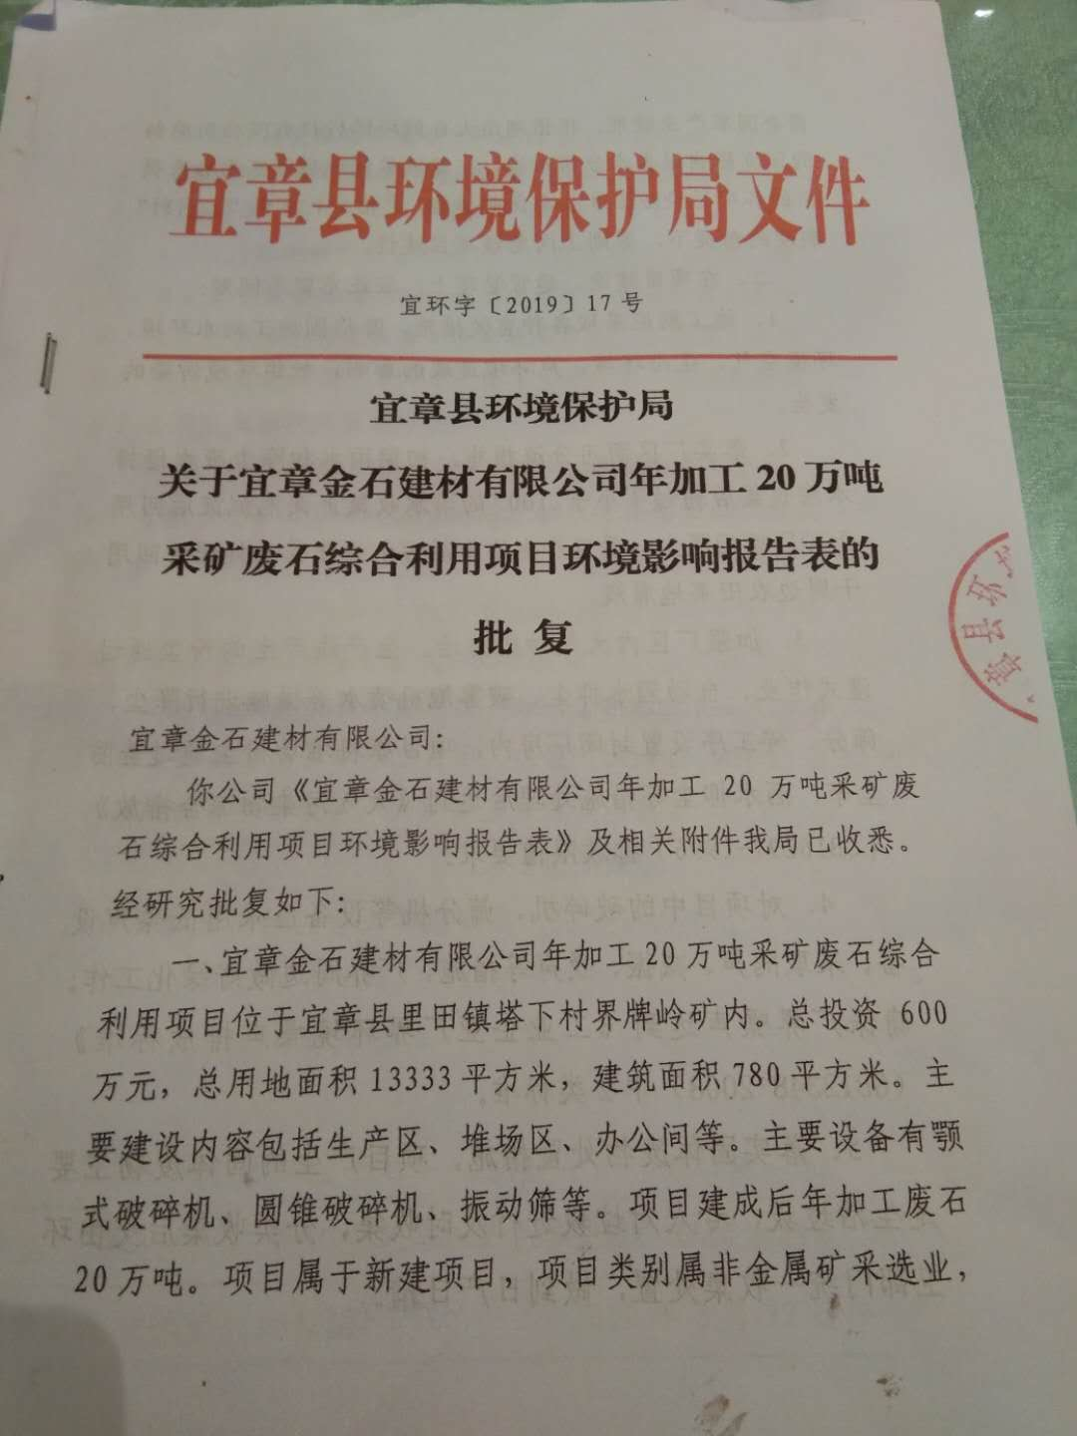

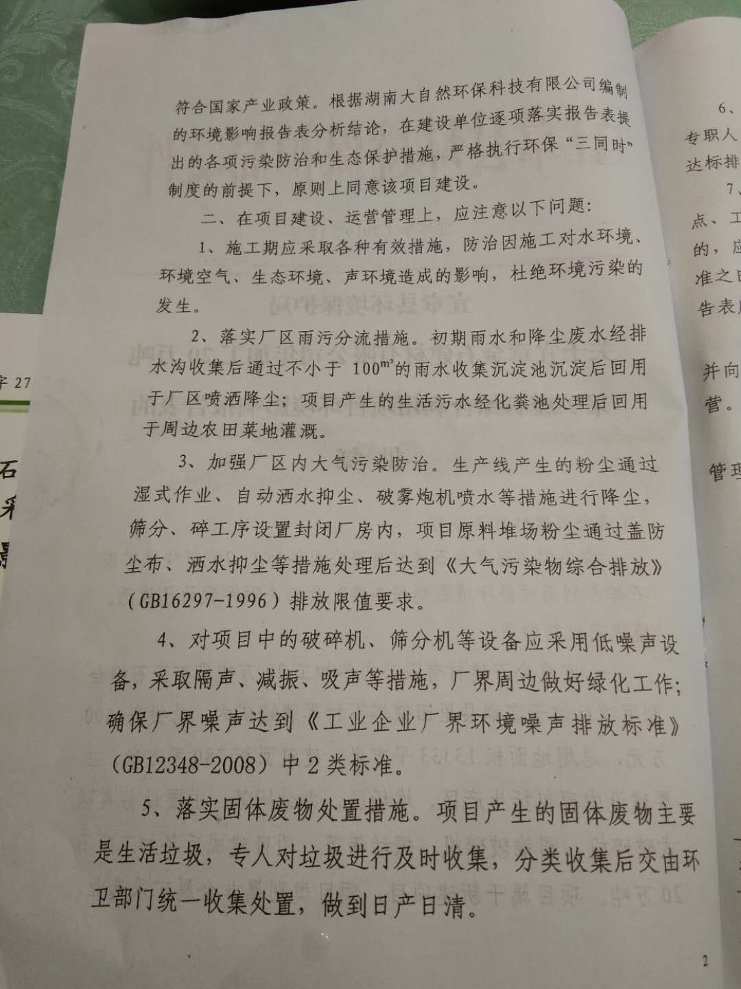

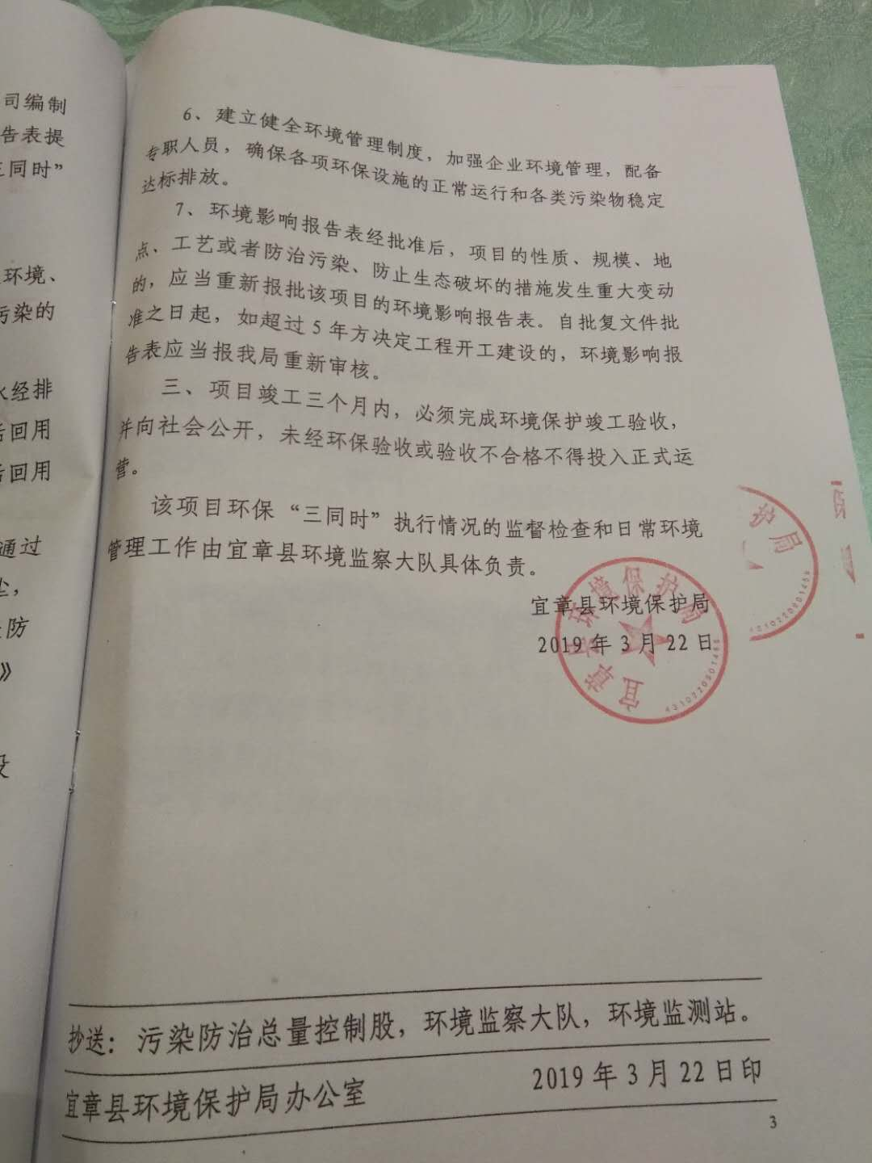

附件二：项目地理位置示意图
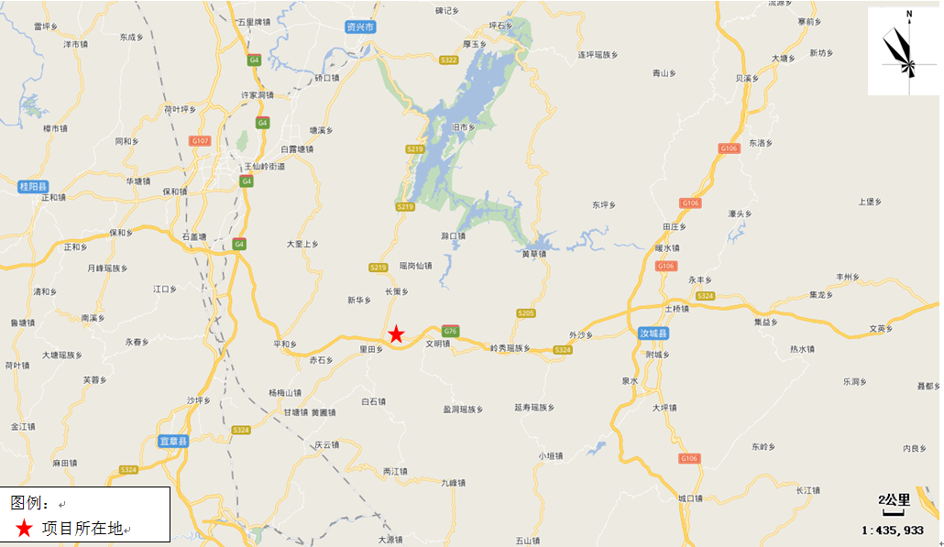

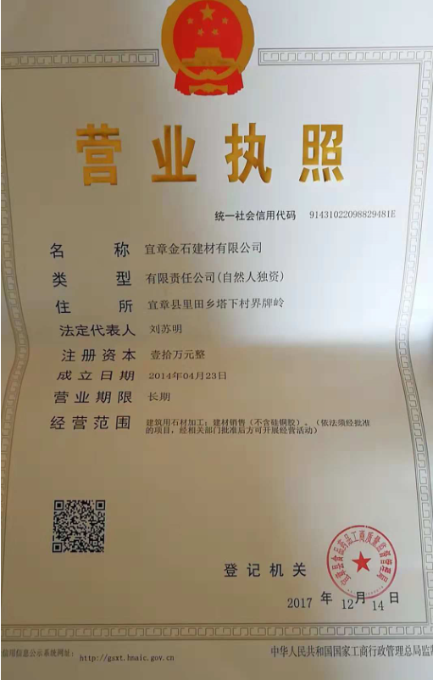
附件三：营业执照

附件四：项目现场图片

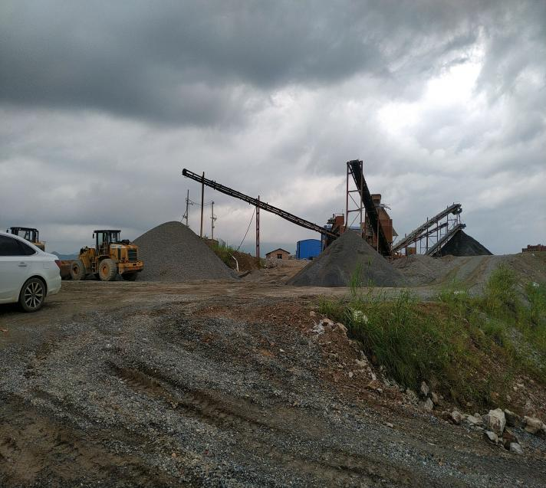
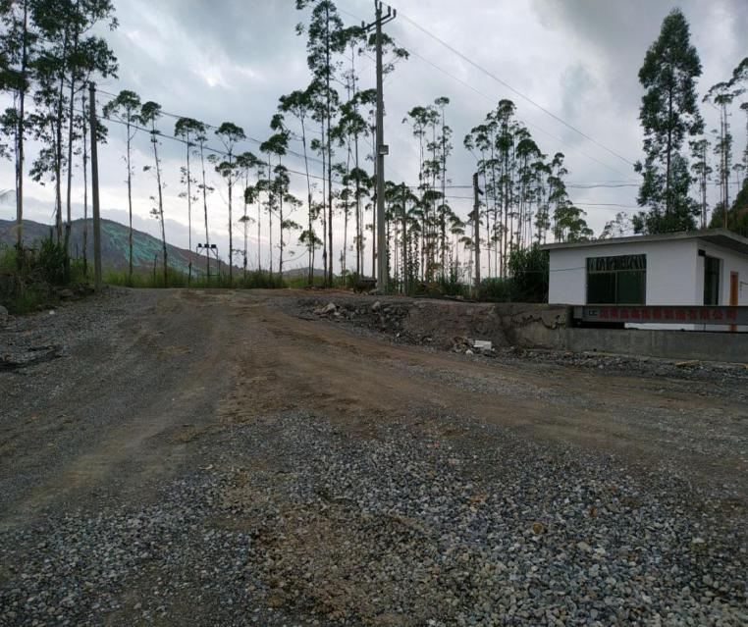

项目现状图 项目现状图

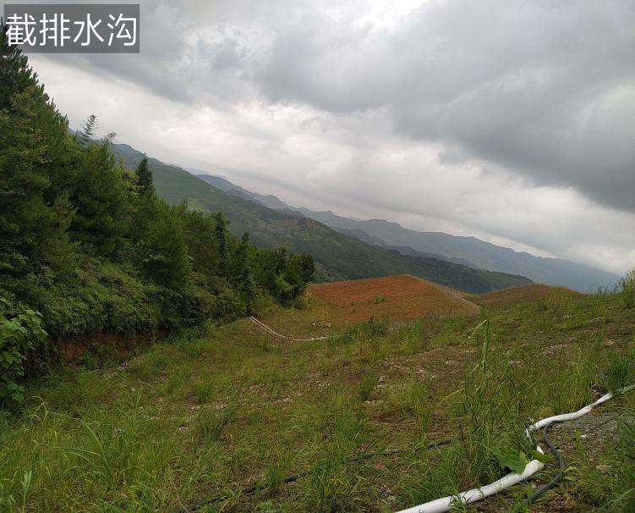
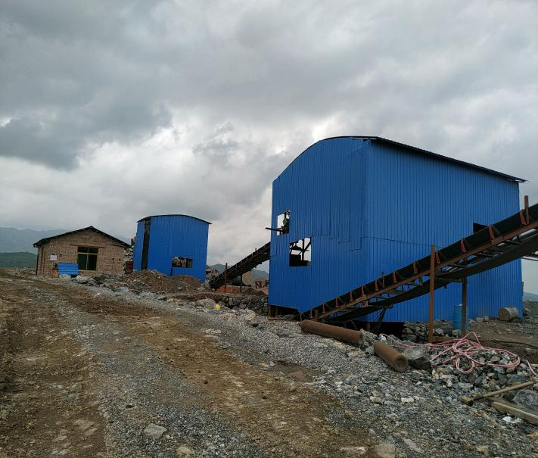

现场拦截水沟图 项目厂房图

附件五：委托书
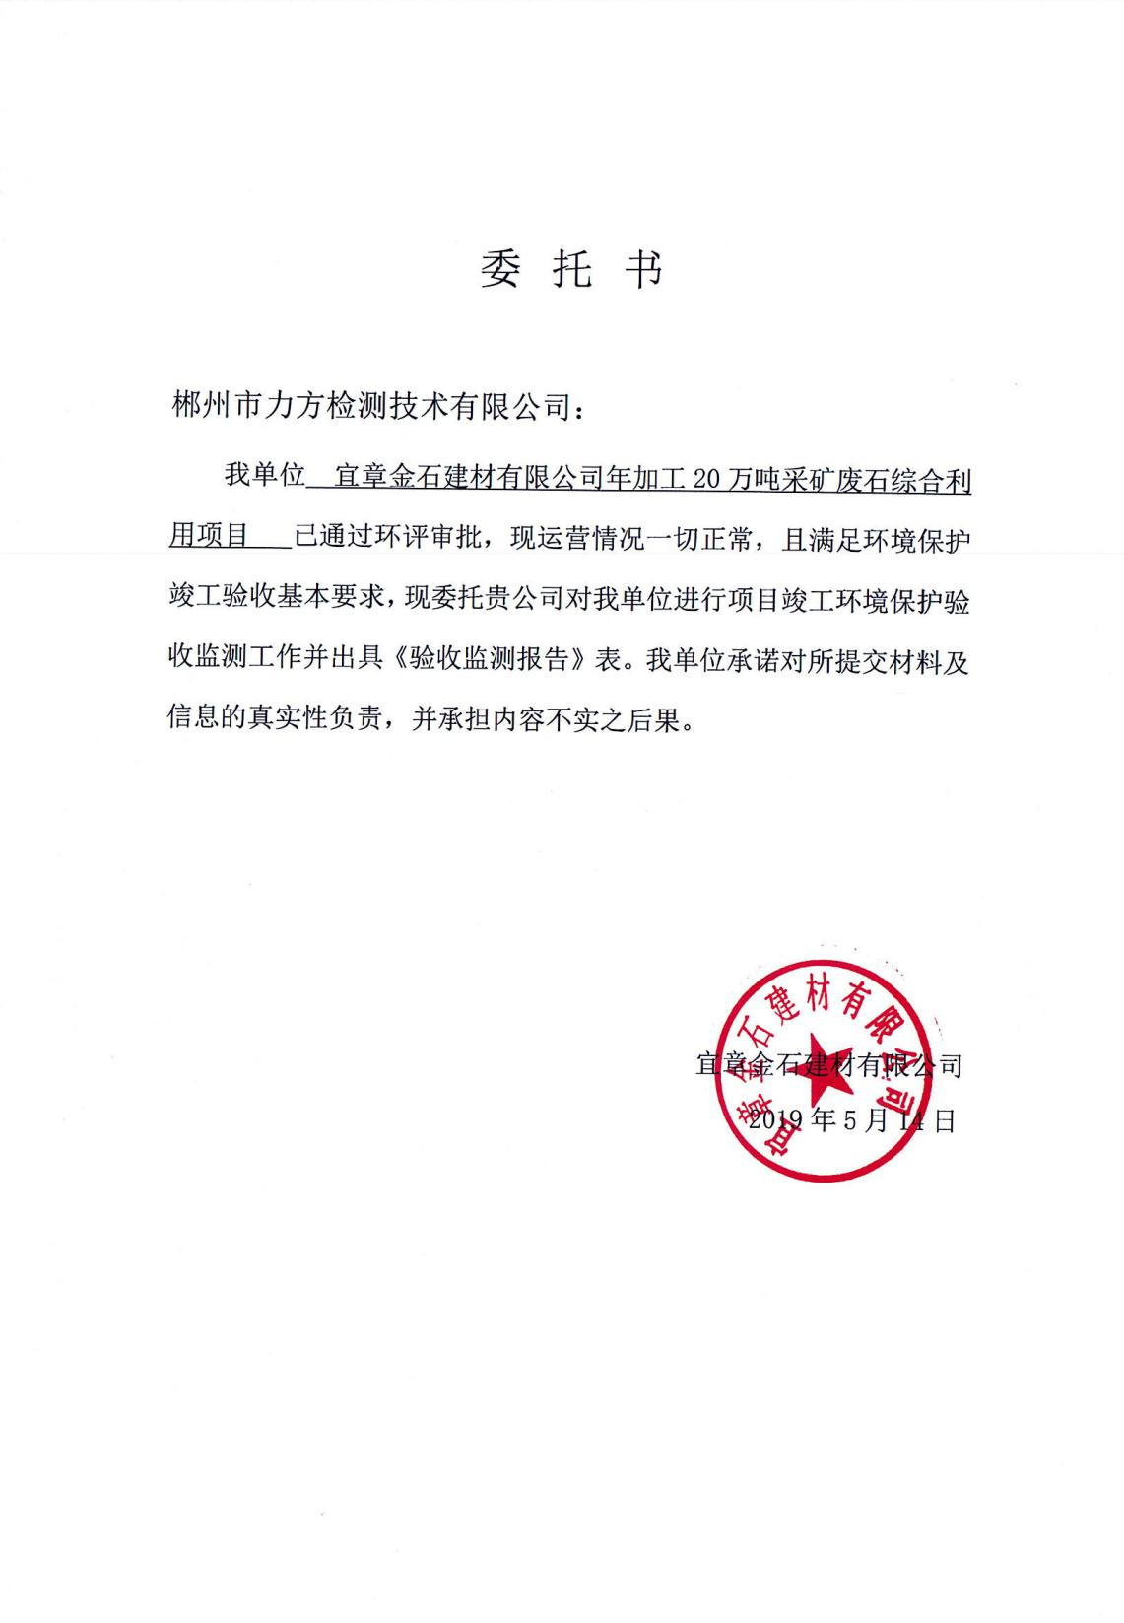

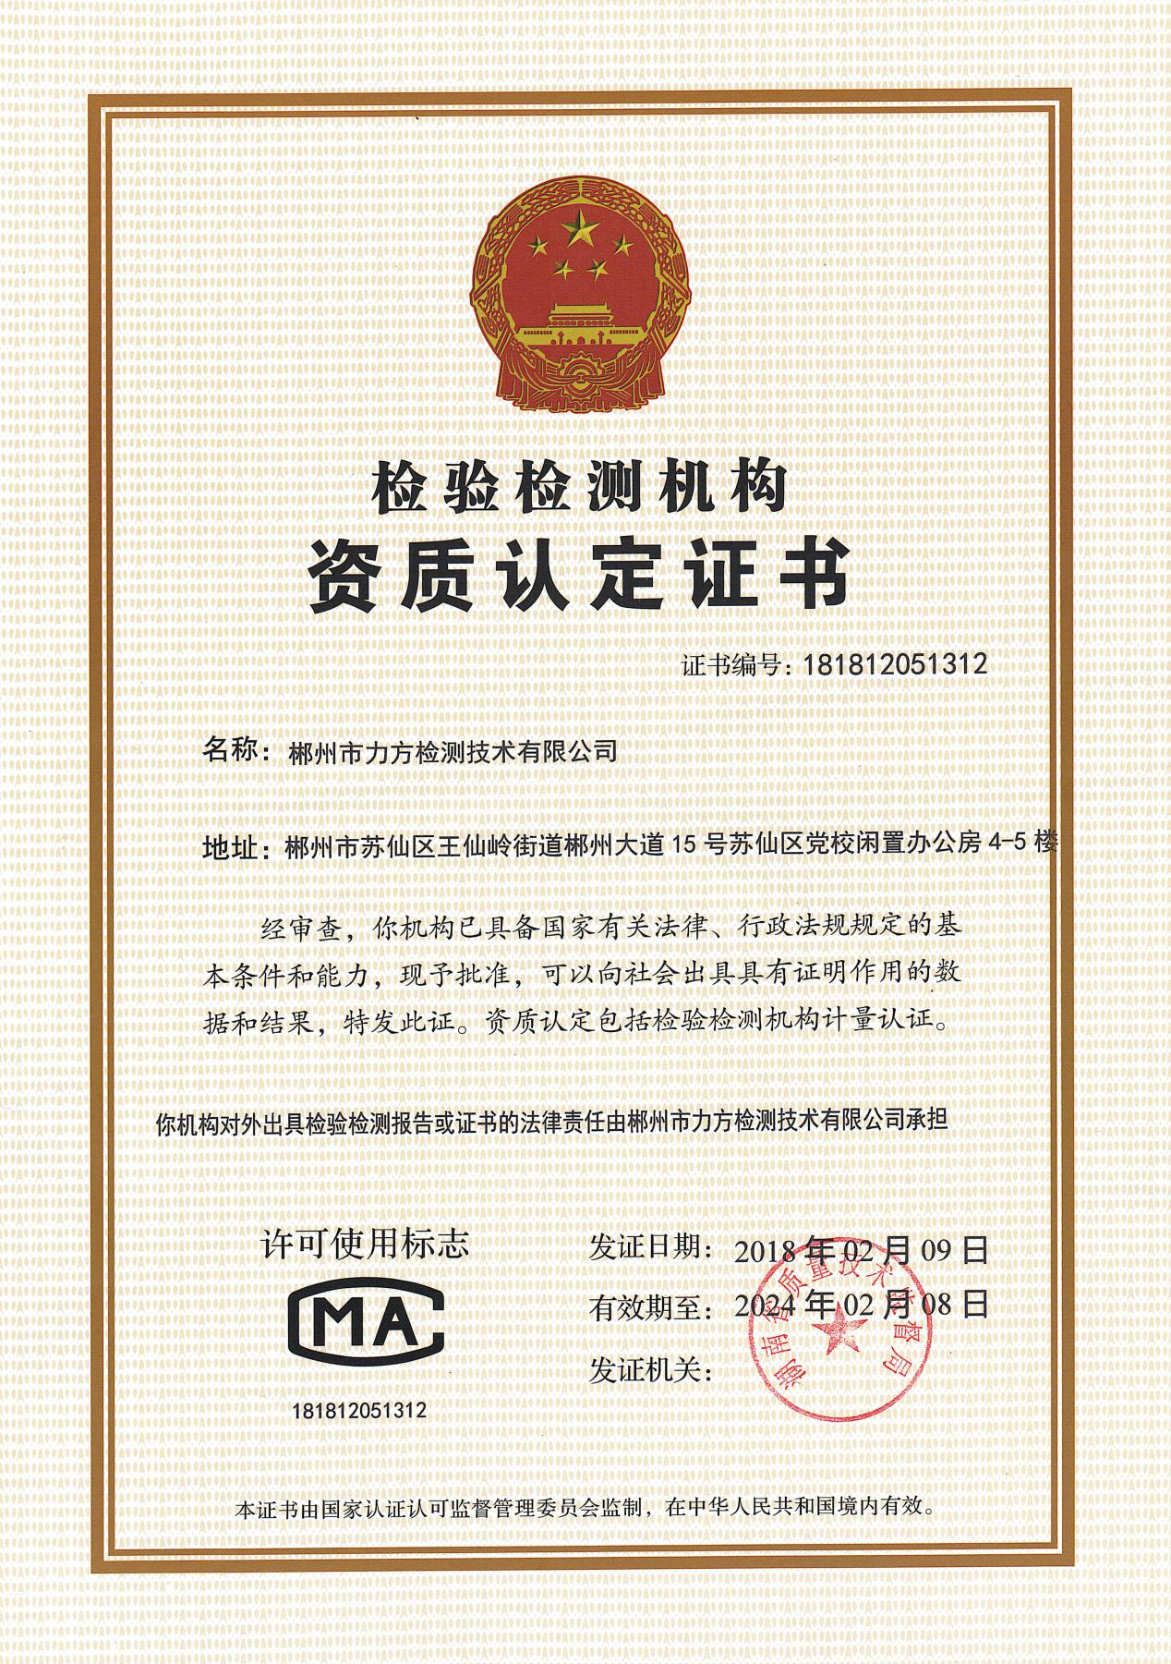
附件六：宜章县力方公司检测资质
本资质仅用于宜章金石建材有限公司年加工20万吨采矿废石综合利用项目竣工环境保护验收监测

附件七：检测报告

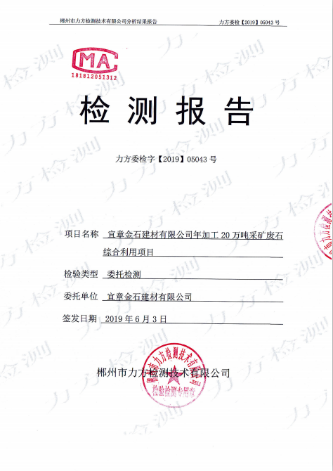

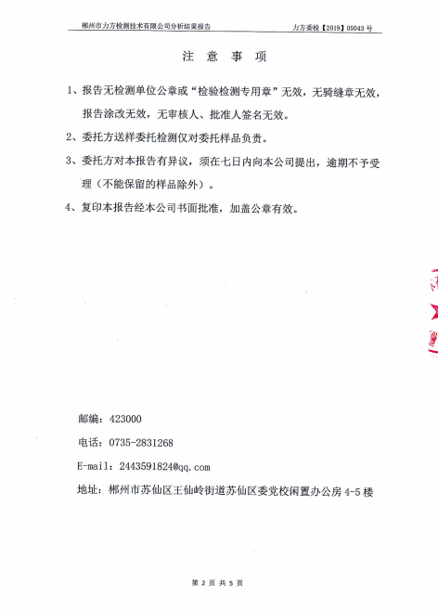

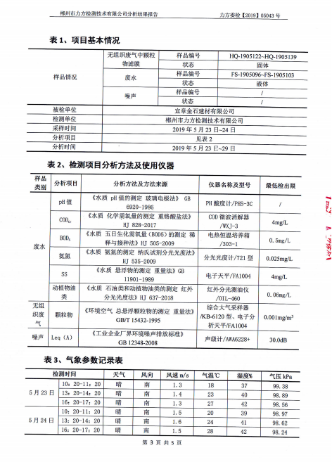

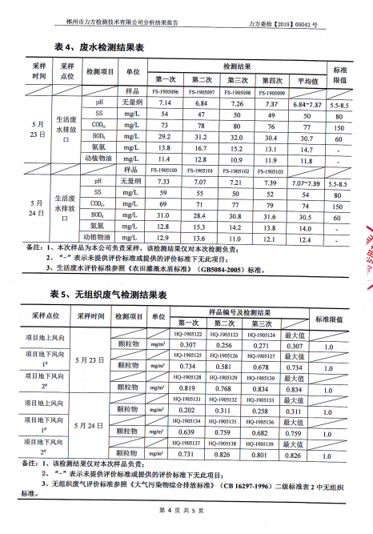

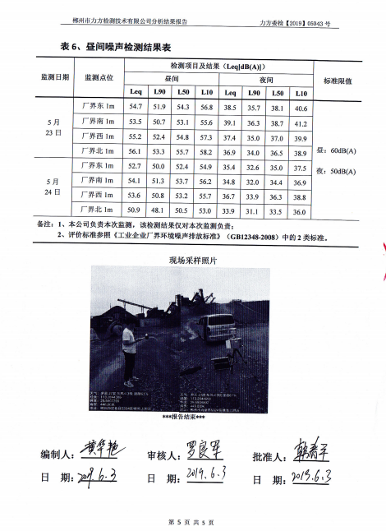

附件八：专家资质

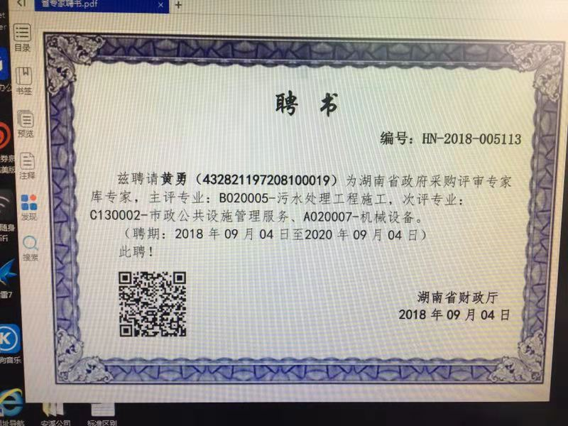

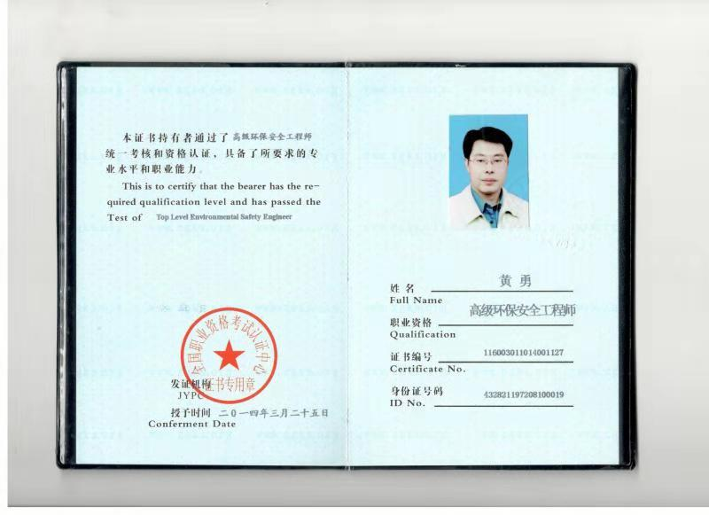

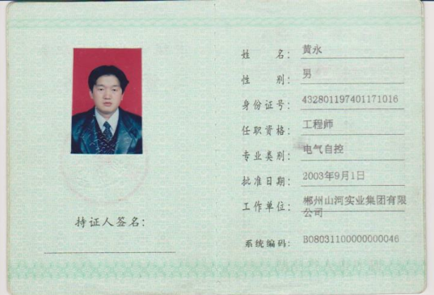

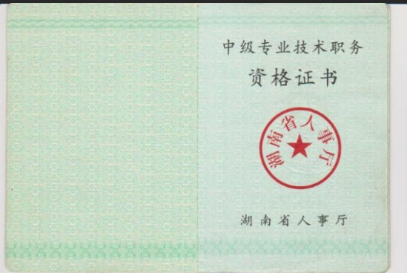

附件九：整改图片

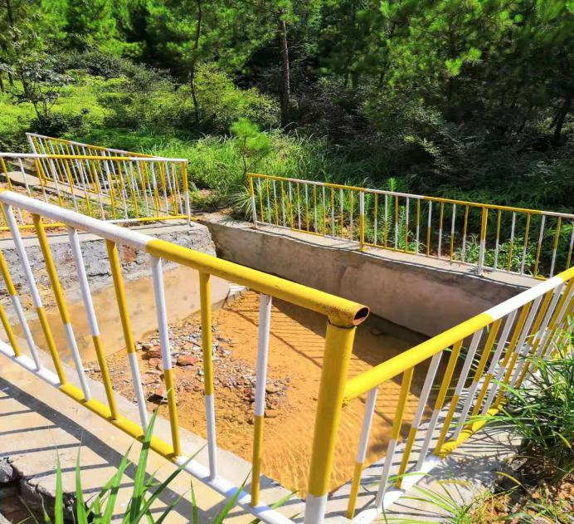
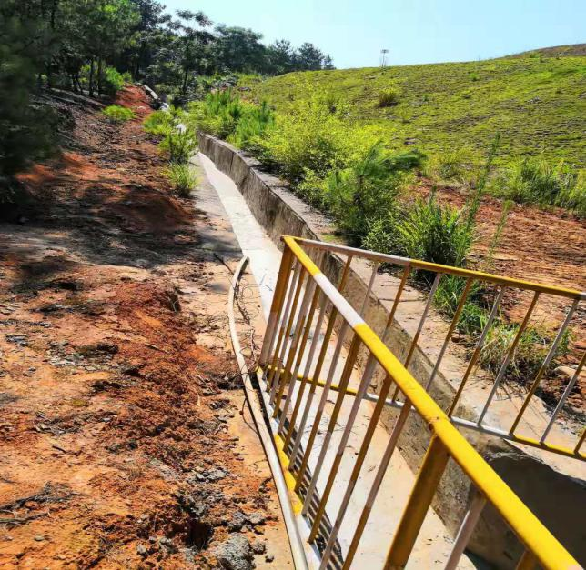

雨水收集沟 雨水收集沉淀池

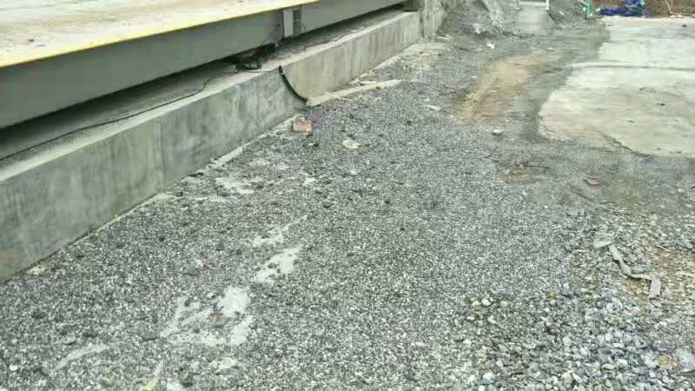
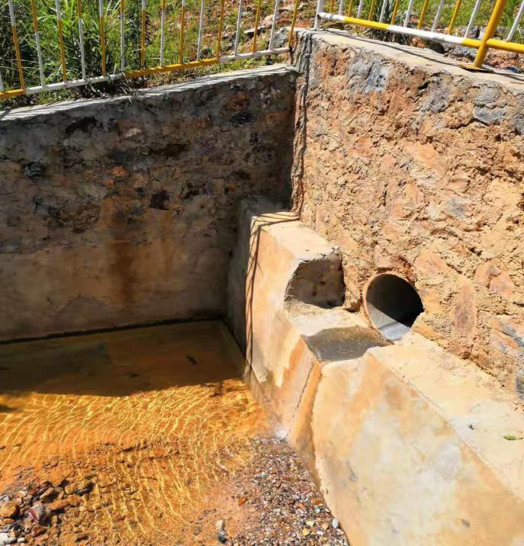

雨水收集沉淀池进水口 场地路面整平照片

